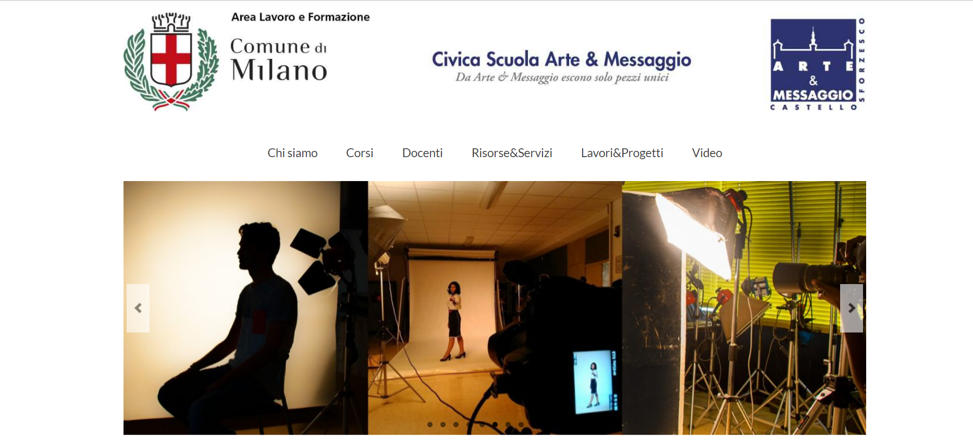

Vai sul sito e prenota un colloquio: indicato soprattutto per l’ indirizzo Grafico
